Criterios de Aceptación

Para poder garantizar el cumplimiento de lo requerimientos de la organización, se definieron los Criterios de Aceptación técnicos y funcionales para los módulos críticos de este avance, de la siguiente manera:

Módulo | Criterio de Aceptación Técnico | Validación esperada
Módulo 1: Control de Accesos y Autenticación | El sistema debe denegar el acceso a las interfaces de administración y control financiero si el cliente o usuario no cuente con un token JWT válido o posea un rol jerárquico no autorizado | Retorno estricto del código del estado HTTP 403 Forbidden entre cualquier intento de vulneración o acceso no autorizado
Módulo 2: Gestión de logística(CRUD inventario) | Toda operación de persistencia de materiales e insumos de manufactura debe validar la integridad y coherencia de los datos antes de impactar el motor de la base de datos PostgreSQL . | Restricción activa a nivel de Backend: Bloqueo de peticiones con campos nulos, String vacíos o valores numéricos inferiores a cero.
Módulo 3: Visualización e ecommerce | El visor interactivo 3D debe cargar los archivos de modelos en formato GLB/GLTF de manera eficiente, optimizando el rendimiento de la interfaz comercial y preventa de tickets. | Inicialización de asíncrona del hilo de renderizado de Three.js para evitar bloqueos en el árbol de componentes de Next.js
Módulo 4: Tablero de socios inversores | La consultas transaccionales deben garantizar la consistencia y sincronización inmediata de los montos inyectados en los proyectos modulares | Actualización en tiempo real de los datos financieros mediante el mapeo automática de Hibernate directo de las tablas físicas de la base de datos PostgreSQL, utilizando las ventajas de integridad referencial nativa del motor

Métricas de desempeño

Para evaluar de forma cuantitativa tanto el rendimiento, escalabilidad y calidad del ecosistema digital de FitProject, se ha optado por implementar el siguiente conjunto de indicadores claves de rendimiento (KPIs)
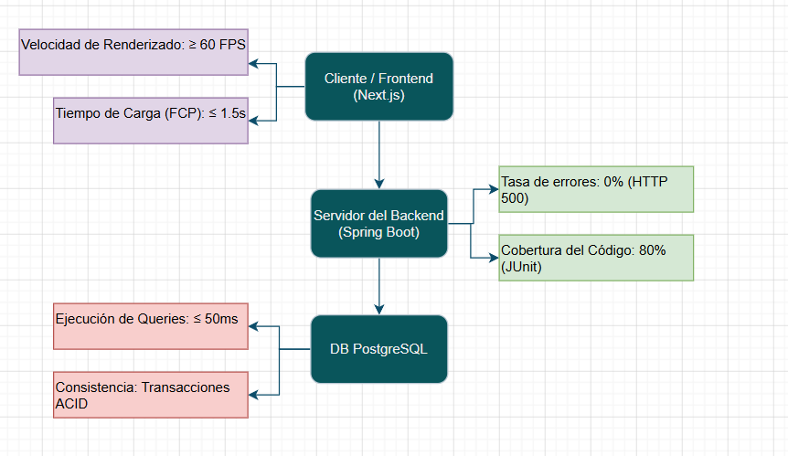

Tabla de Indicadores y Métrica de Desempleo

Dimensión de Calidad | Componente evaluado | Métrica / KPI Objetivo | Herramienta de mediación sugerida | Justificación técnica para FitProject
Rendimiento de la Interfaz | Frontend (Next.js + Three.js) | ≥ 60 FPS estables durante la manipulación del contenedor modular | Devtools de Google Chrome (Performance) | Garantiza que la experiencia de visualización 3D en la eCommerce sea fluida y no genere rebote en los compradores de tickets
Eficiencia de la API | Backend (Spring Boot) | < 200 ms en el tiempo de respuesta promedio de las solicitudes de negocio. | Spring Boot Actuator / Postman | Asegura que el panel de administración de inventarios y el módulo de inversiones respondan de manera ágil ante múltiples solicitudes.
Estabilidad del Sistema | Backend (Spring Boot) | 0% de tasa de errores (Peticiones HTTP con estado 500 Internal Server Error). | Logback / Consola de Spring Boot | Resguarda la confiabilidad del ecosistema evitando caídas inesperadas en los flujos financieros.
Persistencia de Datos | Base de Datos (PostgreSQL) | < 50 ms en la ejecución de consultas complejas (Lectura/Escritura). | PostgreSQL EXPLAIN ANALYZE | Permite que los datos de los socios inversores se listen y actualicen de forma inmediata sin generar bloqueos en las tablas físicas.
Calidad del Código | Código Fuente Backend | ≥ 80% de cobertura de código (Code Coverage) en las capas de servicios y controladores. | JUnit 5 | Asegura que la lógica de negocio esté respaldada por pruebas automatizadas, minimizando fallas previas al despliegue.

Validación de resultados

En esta sección se detalla cómo se comprobará empíricamente el cumplimiento de las métricas propuestas en la fase de desarrollo, asegurando que cada componente pase por el filtro técnico antes de su despliegue.

Componente Evaluado | Método de Validación Técnico | Criterio de Aceptación para Aprobación
Módulo de Inversiones (Servicios) | Ejecución de pruebas unitarias implementadas en JUnit 5, simulando los flujos de negocio del backend. | 100% de los test aprobados en la consola de compilación y cumplimiento de la cobertura objetivo $\ge$ 80%
Controlador de API REST | Verificación de solicitudes y respuestas de negocio mediante herramientas de pruebas (como Postman). | 0% de errores internos (Ausencia total de respuestas con código de estado HTTP 500)
Conexión a Base de Datos | Monitoreo y auditoría de las sentencias generadas por Hibernate hacia las tablas físicas de PostgreSQL. | Tiempo de ejecución de consultas complejas inferior a 50 ms
Carga de Visor 3D | Inspección del rendimiento del renderizado en Google Chrome Devtools (Performance). | Visualización fluida del entorno gráfico manteniendo una velocidad 60 FPS estables

Benchmark

El benchmark establece la comparación técnica entre el estado base del software (comportamiento inicial sin optimizar o entornos genéricos estándar) frente a las metas de optimización específicas de FitProject.

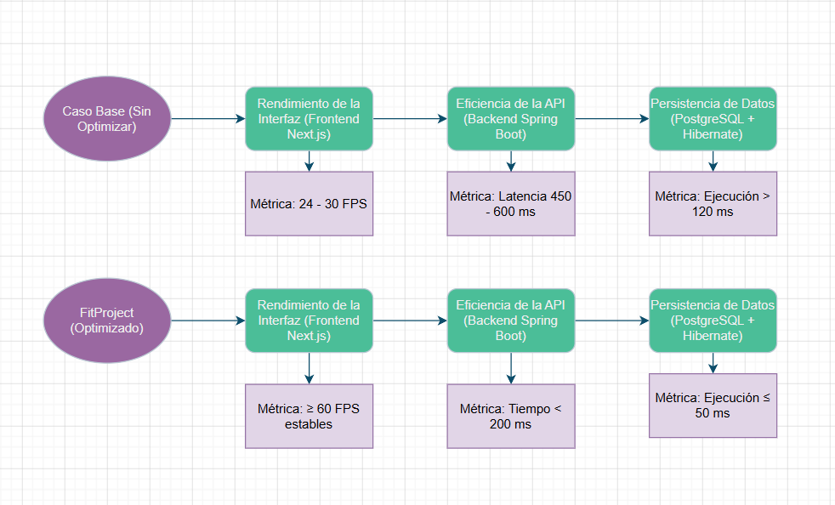

Métrica / Dimensión | Estado Base (Estándar Sin Optimizar) | Objetivo Técnico FitProject | Impacto en la Solución Modular
Latencia de la API | 450 ms - 600 ms por consulta REST distribuida. | < 200 ms en promedio general de peticiones. | Fluidez total al transicionar entre los menús de inventario y el backend
Rendimiento Gráfico (FPS) | 24 FPS - 30 FPS con caídas abruptas al procesar mallas complejas. | ≥ 60 FPS estables en manipulación activa. | Interacción inmersiva con el gemelo digital modular sin fatiga visual para el comprador
Carga de Consultas SQL | > 120 ms en búsquedas con uniones complejas (Joins). | < 50 ms por sentencia transaccional. | Escalabilidad del Tablero de Socios ante el crecimiento histórico de registros financieros
Tolerancia a Fallas | Tasa de error variable (2% - 5%) por excepciones de puntero nulo (NullPointerException). | 0% de errores internos (HTTP 500). | Alta confiabilidad transaccional en el ecosistema al mitigar datos vacíos en capa de servicios

